

**LAPORAN PELAKSANAAN KELUARGA BINAAN KASUS BALITA GIZI KURANG DAN STUNTING DI RT 001 RW 002 DESA CIARUTEUN ILIR, KECAMATAN CIBUNGBULANG, KABUPATEN BOGOR, JAWA BARAT**

**Disusun Oleh:**

Zihattul Muthmainnah

P2.13.41.1.21.073

**Dosen Pembimbing :**

Westa Febriana Hakim, AMG

**PROGRAM STUDI DIPLOMA III JURUSAN GIZI POLITEKNIK KESEHATAN KEMENTERIAN KESEHATAN JAKARTA II**

**KEMENTERIAN KESEHATAN RI JAKARTA**

**2024**

# LEMBAR PENGESAHAN

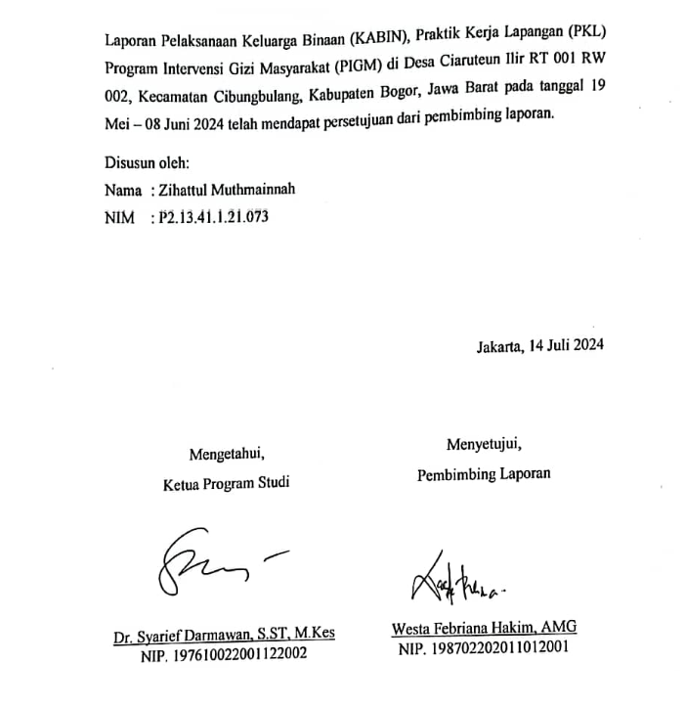

# KATA PENGANTAR

Assalamu’alaikum Wr. Wb.

Puji Syukur Kehadirat Tuhan Yang Maha Esa, Allah SWT dengan berkat serta rahmat dan karunia-Nya, penulisan Laporan Pelaksanaan Kegiatan Keluarga Binaan (KABIN) di wilayah Desa Ciaruteun Ilir, Kecamatan Cibungbulang, Kabupaten Bogor ini dapat diselesaikan, dengan bimbingan dari berbagai pihak penulis mampu menyelesaikan penulisan laporan ini. Oleh karena itu, penulis ingin menyampaikan ucapan terimakasih kepada :

1. Kepada keluarga, terutama orang tua yang telah memberikan motivasi, semangat, dan do’a yang tulus tak ternilai.
2. Bapak Titus Priyo Harjatmo, SKM., M.Kes, selaku Ketua Jurusan Gizi Poltekkes Jakarta II.
3. Bapak Dr. Syarief Darmawan, S.ST, M.Kes, selaku Ka. Prodi D III Jurusan Gizi Poltekkes Jakarta II.
4. Ibu Westa Febriana Hakim, AMG, selaku pembimbing laporan KABIN yang telah meluangkan waktunya untuk membimbing penyusunan laporan ini, sehingga penulis dapat menyelesaikan laporan ini
5. Ny.A dan anaknya yaitu An.SN yang telah bersedia menjadi responden dalam kegiatan Keluarga Binaan selama kurang lebih 2 minggu
6. Serta semua pihak yang telah membantu dalam proses pembuatan laporan ini.

Penulis menyadari akan keterbatasan kemampuan yang ada, sehingga penulis merasa masih ada belum sempurna baik dalam isi maupun dalam penyajiannya. Semoga Laporan Pelaksanaan Kegiatan Keluarga Binaan (KABIN) ini dapat memberikan manfaat kepada kita semua dan menjadi bekal bagi saya dalam mengabdi di masyarakat.

Jakarta, 16 Mei 2024

Penulis

# DAFTAR ISI

LEMBAR PENGESAHAN i

KATA PENGANTAR ii

DAFTAR ISI iii

DAFTAR TABEL v

DAFTAR GAMBAR vi

DAFTAR LAMPIRAN vii

BAB I PENDAHULUAN 1

A. Latar Belakang 1

B. Rumusan Masalah 2

C. Tujuan 2

D. Manfaat 3

BAB II ANALISIS SITUASI MASALAH 4

A. Profil Keluarga Binaan 4

B. Masalah Gizi dan Faktor Penyebab 8

C. Bagan Masalah 14

BAB III RENCANA INTERVENSI 15

A. Tujuan Intervensi 15

B. Sasaran Intervensi 15

C. Bentuk Intervensi 15

D. Indikator Keberhasilan 16

E. Tabel POA Rencana Intervensi 18

BAB IV HASIL KEGIATAN 27

A. Kunjungan I 27

B. Kunjungan II 28

C. Kunjungan III 30

D. Kunjungan IV 31

E. Kunjungan V 33

F. Kunjungan VI 34

G. Kunjungan VII 35

BAB V PEMBAHASAN 38

A. Tingkat Pengetahuan 38

B. Demonstrasi “Pudding Susu Cokelat” (Bahan dan resep pembuatan) 43

C. Asupan Zat Gizi 44

D. Perubahan Berat Badan dan Status Gizi 46

BAB VI KESIMPULAN DAN SARAN 48

A. Kesimpulan 48

B. Saran 48

DAFTAR PUSTAKA 49

LAMPIRAN 50

# DAFTAR TABEL

Tabel 1 karakteristik Keluarga 4

Tabel 2 Hasil Food Frequency 5

Tabel 3 Hasil Recall 24 Jam untuk Assesment Awal 9

Tabel 4 Analisis Kuantitatif Food Recall 24 jam untuk Assesment Awal 10

Tabel 5 Indikator Keberhasilan 16

Tabel 6 Rencana Intervensi 18

Tabel 7 Tingkat Pengetahuan Stunting dan PHBS 38

Tabel 8 Tingkat Pengetahuan Gizi Seimbang, Konsumsi Buah dan Sayur 39

Tabel 9 Tingkat Pengetahuan Konsumsi Protein Hewani 40

Tabel 10 Tingkat Pengetahuan Jajanan Sehat 41

Tabel 11 Evaluasi Keseluruhan 42

# DAFTAR GAMBAR

Gambar 1 Bagan Masalah 14

Gambar 2Grafik Asupan Makan *Recall* 24 Jam 44

Gambar 3 Grafik Perubahan Berat Badan 46

# DAFTAR LAMPIRAN

Lampiran 1 *Form Recall* 24 Jam ke-1 50

Lampiran 2 *Form Recall* 24 Jam ke-2 51

Lampiran 3 Dokumentasi Kegiatan 52

Lampiran 4 Media Penyuluhan 53

# BAB I

# PENDAHULUAN

1. **Latar Belakang**

Balita adalah anak yang telah menginjak usia di atas satu tahun atau lebih popular dengan pengertian anak dibawah lima tahun. Balita adalah istilah umum bagi anak usia 1-3 tahun (batita) dan anak prasekolah (3-5 tahun). Masa balita merupakan masa terpenting dalam siklus kehidupan dimana anak menjalani perkembangan fisik, mental, dan perilaku pada usia 0 hingga 5 tahun. Oleh karena itu, balita pada usia ini memerlukan perhatian khusus dalam hal gizi dan pemberian makan. Tumbuh kembang anak di masa depan sangat dipengaruhi oleh perhatian yang diberikan orang tua terhadap gizi di usia balita. Teknik penilaian terkait status gizi balita merupakan metode yang perlu dilakukan secara berkesinambungan agar kesehatan balita dapat terus terpantau dengan baik.(1)

Status gizi adalah keadaan gizi seseorang yang dapat dilihat untuk mengetahui apakah seseorang tersebut itu normal atau bermasalah (gizi salah). Gizi salah adalah gangguan kesehatan yang disebabkan oleh kekurangan atau kelebihan dan atau keseimbangan zat-zat gizi yang diperlukan untuk pertumbuhan, kecerdasan dan aktivitas atau produktivitas. Status gizi juga dapat merupakan hasil akhir dari keseimbangan antara makanan yang dimasukkan ke dalam tubuh (nutrient input) dengan kebutuhan tubuh (nutrient output) akan zat gizi tersebut. Status gizi balita merupakan hal penting yang harus diketahui oleh setiap orang tua. Perlunya perhatian lebih terhadap tumbuh kembang anak di usia balita didasarkan fakta bahwa kurang gizi pada masa emas ini bersifat irreversible (tidak dapat pulih), sedangkan kekurangan gizi dapat mempengaruhi perkembangan otak anak.(2)

Underweight (z skor BB/U <-2 SD) merupakan indikator utama kekurangan gizi pada anak dan dapat menimbulkan dampak jangka panjang seperti gangguan kesehatan fisik dan mental, perilaku, dan kognitif. Berdasarkan model penyebab underweight yang dikembangkan UNICEF, underweight disebabkan oleh banyak factor yang saling terkait baik secara langsung dipengaruhi oleh penyakit infeksi dan tidak cukupnya asupan gizi secara kuantitas dan kualitas, sedangkan secara tidak langsung dipengaruhi oleh jangkauan dan kualitas.(3)

Dalam pelaksanaan kegiatan Praktek Kerja Lapangan Manajemen Intervensi Gizi (PKL MIG), salah satu kegiatan yang dilakukan adalah melakukan pembinaan kepada keluarga yang mempunyai masalah gizi disebut dengan Keluarga Binaan (KABIN). KABIN merupakan salah satu upaya sederhana yang dilakukan untuk mengatasi masalah gizi yang ada di masyarakat dengan pendekatan keluarga. Tujuan pelaksanaan keluarga binaan yaitu agar mahasiswa memiliki pengalaman melakukan intervensi kepada masyarakat berdasarkan keadaan sesungguhnya. Kegiatan KABIN dilakukan pada keluarga yang salah satu anggotanya memiliki masalah gizi, dalam kasus ini adalah pendampingan pada balita dengan berat badan kurang dan stunting. Berdasarkan latar belakang tersebut, peneliti ingin melakukan keluarga binaan (KABIN) pada balita berat badab kurang dan stunting yang berada di Wilayah RT 001/ RW 002 Desa Ciaruteun Ilir, Kecamatan Cibungbulang, Kab. Bogor, Jawa Barat.

1. **Rumusan Masalah**
2. Bagaimana hasil analisis situasi masalah profil keluarga binaan?
3. Apa saja rencana intervensi gizi yang akan dilakukan terhadap keluarga binaan?
4. Bagaimana pelaksanaan intervensi akan dilakukan terhadap keluarga binaan?
5. Bagaimana hasil binaan pada pencapaian indicator intervensi yang dicapai
6. **Tujuan**
7. Tujuan Umum

Meningkatkan pengetahuan subjek dan keluarga subjek mengenai gizi dan kesehatan dengan binaan secara intensif untuk mengubah perilaku subjek sehingga dapat mencapai berat badan normal.

1. Tujuan Khusus
2. Meningkatkan pengetahuan subjek mengenai berat badan kurang, stunting, diet tinggi kalori tinggi protein, gizi seimbang, isi piringku, aktivitas fisik, serta Perilaku Hidup Bersih dan Sehat
3. Meningkatkan konsumsi makan sesuai dengan kebutuhan
4. Meningkatkan berat badan subjek
5. Mengubah status gizi subjek yang dibina mendekati normal
6. **Manfaat**
7. Bagi Mahasiswa

Dapat melatih kemampuan mahasiswa dalam melakukan intervensi gizi berdasarkan perencanaan (POA) yang telh dibuat sebelumnya serta dapat memiliki pengalaman dalam melakukan intervensi gizi kepada masyarakat berdasarkan keadaan nyata.

1. Bagi Keluarga Binaan

Dapat menormalkan status gizi serta meningkatkan pengetahuan terkait gizi dan kesehatan dengan pendekatan secara intensif.

# BAB II

# ANALISIS SITUASI MASALAH

1. **Profil Keluarga Binaan**

Profil keluarga binaan meliputi data karakteristik keluarga binaan, data karakteristik subjek, data antropometri, data asupan dan pola makan subjek, data akses terhadap sarana kesehatan dan makanan, keamanan pangan, serta data lingkungan fisik dan tempat tinggal. Data-data dalam profil keluarga binaan ini berfungsi sebagai dasar untuk menentukan masalah gizi yang terjadi pada salah satu anggota keluarga binaan dan faktor penyebab masalah gizi baik dari dalam keluarga maupun dari lingkungan sekitarnya.

1. Gambaran Umum Sasaran

* Nama : SN
* Tanggal Lahir : 28 Agustus 2020
* Jenis Kelamin : Perempuan
* Usia : 3 tahun 8 Bulan
* Anak Ke- : 2 dari 2 bersaudara
* Agama : Islam

1. Karakteristik Keluarga Binaan

Data karakteristik keluarga binaan diperoleh melalui wawancara terhadap ibu subjek atau ibu balita. Keluarga binaan ini tinggal serumah dengan ayah dan ibunya.

Tabel 1 karakteristik Keluarga

|  |  |  |  |  |  |
| --- | --- | --- | --- | --- | --- |
| **No** | **Nama** | **Usia** | **Status** | **Pendidikan** | **Pekerjaan** |
| 1. | S | 37 | Ayah | SD | Buruh |
| 2. | A | 36 | Ibu | SD | Ibu Rumah Tangga |
| 3. | SN | 3 thn 8 bln | Anak | - | - |

1. Data Asupan Makan dan Pola Makan
2. Kebiasaan Makan

An. SN memiliki kebiasaan makan utama sebanyak 3 kali sehari dengan selingan sebanyak lebih dari 3 kali sehari. An. SN tidak mempunyai alergi terhadap makanan, namun sangat pemilih dalam mengonsumsi makanan. An. SN menyukai semur tahu serta makanan lainnya yang diberi kecap.

Tabel 2 Hasil Food Frequency

|  |  |  |  |
| --- | --- | --- | --- |
| **No.** | **Bahan Makanan** | **Frekuensi** | **Jumlah** |
| 1. | Nasi | 3x/hari | 1 centong |
| 3. | Biskuit | 1x/hari | 2 keping |
| 4. | Ayam | 3x/minggu | 1 ptg |
| 5. | Telur Ayam | 1x/hari | 1 btr |
| 6. | Ikan | 4x/minggu | 1 ekor |
|  | Tempe | 4x/minggu | 1 ptg |
| 8. | Tahu | 3x/minggu | 1 ptg |
| 9. | Sayuran Hijau Daun | 4x/minggu | 1 centong |
| 10. | Sayur wortel/tomat | 3x/minggu | 1 sdm |
| 11. | Buah Pisang | 3x/minggu | 1 bh |
| 13. | Buah Jeruk | 5x/minggu | 1 bh |
| 14. | Susu | 3x/minggu | 1 kotak |

1. Data Akses ke Sarana Kesehatan, Akses Makanan, dan Keamanan Pangan

Data akses menuju sarana kesehatan, akses terhadap makanan, dan keamanan pangan yang dikonsumsi oleh subjek diperoleh melalui wawancara terhadap ibu subjek. Selain itu, data keamanan pangan juga diperoleh melalui pengamatan terhadap warung yang berada di samping rumah subjek.

1. Akses ke Sarana Kesehatan

Fasilitas kesehatan terdekat dari rumah subjek merupakan klinik yang dapat ditempuh dengan menggunakan kendaraan. Sementara itu, puskesmas dan rumah sakit terletak jauh dari tempat tinggal subjek dan harus ditempuh dengan kendaraan.

1. Akses Makanan

Ibu An. SN memasak sayur dari hasil berkebun seperti kangkong atau bayan. Ibu An. SN setiap hari memasak untuk makan sekeluarga dengan bahan makanan seadanya.

1. Keamanan Pangan

Jarang didapati warung makan makanan matang di sekitar rumah subjek. Ibu An. SN sehingga lebih memilih memasak dirumah sendiri.

1. Riwayat Imunisasi Responden

Berdasarkan catatatan imunisasi anak pada buku Kesehatan Ibu dan Anak (KIA) responden, didapatkan data bahwa sudah mendapatkan imunisasi lengkap. Hal tersebut dikarenakan ibu balita rutin ke posyandu serta mengetahui bahwa imunisasi bisa dilakukan diluar usia imunisasi yang seharusnya.

Untuk pemberian vitamin A kapsul biru yang diberikan pada usia 6 bulan telah diberikan lengkap. Kemudian untuk vitamin A kapsul merah juga sudah diberikan lengkap.

1. Riwayat ASI Eksklusif dan MP-ASI

Berdasarkan hasil wawancara, An. SN mendapatkan ASI ekslusif hingga berusia 6 bulan. Setelah memasuki usia 6 bulan ibu memberikan makanan yang pertama dikenalkan kepada An. SN ialah bubur *instant*.

1. Kebersihan Diri Responden

Berdasarkan hasil wawancara dengan Ibu A, didapatkan hasil bahwa kebersihan An. SN sudah tergolong bersih. An. SN mandi 2x sehari dengan menggunakan sabun dan sampo setiap kali mandi, An. SN sikat gigi 2x dalam sehari menggunakan pasta gigi anak. Ibu A memotong kuku An. SN 1 minggu sekali menggunakan gunting kuku dan telinga jarang dibersihkan yaitu 3 kali dalam sebulan. Sebelum memasak dan terkadang saat menyuapi An. SN, ibunya mencuci tangan terlebih dahulu. Namun, saat anak makan sendiri jarang mencuci tangan terlebih dahulu.

1. Data Lingkungan Fisik dan Kesehatan Tempat Tinggal

Data lingkungan fisik dan Kesehatan tempat tinggal diperoleh melalui observasi atau pengamatan terhadap kondisi rumah subjek dan lingkungan di sekitar rumah subjek. Untuk data akses air bersih dan pembuangan sampah, diperoleh melalui wawancara terhadap ibu subjek.

An. SN tinggal Bersama dengan kedua orang tuanya dirumah yang kurang sehat dengan dinding yang terbuat dari kayu, jendela kayu sedikit rapuh, pintu kayu 2 sisi (terbuka kanan kiri) yang kokoh, lantai semen dan rajin dibersihkan setiap hari, atap rumah yang kokoh. Jendela yang ada dirumah subjek yaitu 4 buah dan hanya dibuka sesekali saja. Untuk penerangan di siang hari hanya mengandalkan pintu yang dibuka cukup lebar. Pada bagian dapur, lantainya hanya semen, untuk penerangan menggunakan lampu dan terdapat ventilasi kecil di bagian dapur. Rumah An. SN memiliki kamar mandi yang tertutup, untuk akses air bersih mudah didapatkan karena masih menggunakan air gunung, keluarga An. SN minum dengan air rebusan. Untuk pembuangan sampah terdapat di dalam rumah, dibuang sehari sekali ke tempat pembuangan sampah yang dekat dari rumah. Dengan demikian, dapat dikatakan bahwa kebersihan lingkungan di sekitar rumah subjek termasuk kedalam kategori kurang bersih.

1. Pengetahuan Ibu Balita

Tingkat Pendidikan ibu responden yaitu Sekolah Dasar. Setiap hari Ny.A masak, namun makanan yang diberikan belum bervariasi seperti isi piringku dan hanya menggunakan nasi dengan 1 lauk saja, karena An. SN pemilih dalam makanan.

1. Kondisi Sosial Ekonomi Keluarga Binaan

Besaran penghasilan keluarga An. SN **lebih kecil dari UMR Kab. Bogor** dari hasil yang di terima penghasilan ayah nya sebagai buruh.

1. **Masalah Gizi dan Faktor Penyebab**
2. Assessment
3. Identitas

* Nama : SN
* Tanggal Lahir : 28 Agustus 2020
* Jenis Kelamin : Perempuan
* Usia : 3 tahun 8 Bulan
* Anak Ke- : 2 dari 2 bersaudara
* Agama : Islam

1. Antropometri

* BB Lahir : 3500 g
* PB Lahir : 41 cm
* BB : 9,8 kg
* TB : 86,6 cm
* BBI : 11,8 kg (BB/TB)

Status Gizi (Menurut WHO Antro, Usia 44 Bulan)

* BB/TB : Z-Score -2 SD (Gizi Baik)
* TB/ U : Z-Score -3,3 SD (Sangat Pendek)
* BB/U : Z-Score -2,9 SD (BB Kurang)

1. Fisik/Klinis

An. SN terlihat cukup kurus dan terlihat lebih pendek dari teman sebaya nya.

1. Biokimia

Subjek tidak pernah menjalani pemeriksaan laboratorium sehingga tidak ada data biokimia yang dapat diperoleh.

1. Riwayat Kesehatan

Tidak memiliki Riwayat penyakit bawaan.

1. Dietary History

Tabel 3 Hasil Recall 24 Jam untuk Assesment Awal

|  |  |  |  |  |  |  |
| --- | --- | --- | --- | --- | --- | --- |
| **Waktu** | **Nama Makanan** | **Berat (g)** | **Energi (Kkal)** | **Protein (g)** | **Lemak (g)** | **KH (g)** |
| 06.30 | Nasi | 60g | 107,8 | 1,8 | 0,2 | 23,9 |
| Tempe goreng | 40g | 134 | 8 | 11,2 | 3,1 |
| Tumis kangkung | 80g | 60 | 2 | 2,2 | 8 |
| 07.30 | Ketan | 40g | 65,1 | 1,2 | 0,2 | 14,3 |
| Kelapa parut | 10g | 6,8 | 0,1 | 0,1 | 1,4 |
| 09.00 | Es krim cup | 1 cup | 70 | 1 | 2,5 | 13 |
| Lidi lidian | 1 bks | 100 | 2 | 4,5 | 13 |
| 12.00 | Semangka | 100g | 28 | 0,5 | 0,2 | 6,9 |
| 16.00 | Nasi | 60g | 107,8 | 1,8 | 0,2 | 23,9 |
| Tumis kangkung | 80g | 60 | 2 | 2,2 | 8 |
| 19.00 | Nasi | 15g | 27 | 0,4 | 0 | 6 |
| Telur rebus | 55g | 84,7 | 6,8 | 5,9 | 0,3 |
| **Total Asupan** | | | **851,2** | **31,6** | **29,4** | **125,8** |
| **Kebutuhan** | | | **1021** | **38** | **34** | **140** |

1. Perhitungan Kebutuhan

BB Ideal = 11,8 (BB/TB)

Energi = BBI x AKG

= 11,8 x 86,5

= 1021 kkal

Protein = 15% x 1021 : 4 = 38 g

Lemak = 30% x 1021 : 9 = 34 g

Karbohidrat= 55% x 1021 : 4 = 140 g

1. Analisis Kualitatif

* An. SN dalam konsumsi harian kurang konsumsi protein hewani, nabati, sayur dan buah
* Makanan An. SN belum bervariasi
* An. SN suka mengonsumsi jajanan

1. Analisis Kuantitatif

Tabel 4 Analisis Kuantitatif Food Recall 24 jam untuk Assesment Awal

|  |  |  |  |  |  |  |
| --- | --- | --- | --- | --- | --- | --- |
| **Waktu** | **Nama Makanan** | **Berat (g)** | **Energi (Kkal)** | **Protein (g)** | **Lemak (g)** | **KH**  **(g)** |
| **Presentase Pemenuhan** | | | **83%** | **73%** | **93%** | **89%** |
| **Keterangan** | | | **Cukup** | **Kurang** | **Cukup** | **Cukup** |

Berdasarkan tabel diatas, dapat diketahui bahwa asupan energi dan zat gizi lainnya tidak seimbang. Hal ini ditandai dengan persen pemenuhan protein, lemak dan KH yang tidak sesuai. Dapat dilihat pada persentase pemenuhan protein baru mencapai 73% dan karbohidrat 80%, selain itu makanan yang dikonsumsi tidak beragam dan bergizi seimbang.

1. Diagnosis Gizi
2. Asupan

NI 5.7.1 Kekurangan intake protein berkaitan dengan porsi dan frekuensi makan kurang dan kurangnya konsumsi sumber protein ditandai dengan pencapaian asupan protein <80% kebutuhan harian.

1. Klinis

NC 3.1 berat badan kurang berkaitan dengan kurangnya asupan makanan ditandai dengan z-score dari indeks BB/U mencapai -2,9 SD

1. Perilaku

NB 1.1 kurangnya pengetahuan terkait gizi berkaitan dengan kurangnya informasi mengenai gizi ditandai dengan kebiasaan mengonsumsi jajanan serta kurang konsumsi protein hewani dan nabati.

1. Penyebab Langsung dan Tidak Langsung
2. Penyebab Langsung

Berdasarkan hasil wawancara dan observasi terhadap subjek beserta keluarganya, penyebab langsung dari kondisi berat badan kurang yang dialami subjek disebabkan oleh kurangnya asupan energi dan zat gizi makro, lingkungan tempat tinggal subjek dan subjek pemilih dalam makanan sehingga makanan yang dikonsumsi kurang bervariasi.

1. Penyebab Tidak Langsung

Berdasarkan hasil wawancara dan observasi terhadap keluarga subjek, penyebab tidak langsung dari masalah kurangnya berat badan subjek adalah kurangnya pengetahuan orang tua subjek mengenai gizi dan keadaan ekonomi keluarga yang kurang sehingga tidak terjangkaunya akses ke pelayanan kesehatan.

1. Intervensi
2. Tujuan Diet

* Meningkatkan asupan protein hingga 80-100%
* Mencapai dan mempertahankan status gizi sesuai dengan umur untuk mendapatkan kesehatan tubuh yang menyeluruh
* Meningkatkan pengetahuan orang tua mengenai makanan dan gizi

1. Preskripsi Diet

* Jenis Diet : Diet TKTP
* Rute : Oral
* Bentuk Makanan : Makanan Biasa
* Frekuensi : 3x makan utama dan 3x makanan selingan

1. Prinsip dan Syarat Diet

* Energi : 1021 kkal
* Protein : 38 g
* Lemak : 34 g
* Karbohidrat : 140 g
* Porsi kecil tapi sering

1. Edukasi

* Memberikan edukasi kepada Ibu subjek mengenai Gizi Seimbang
* Memberikan edukasi kepada Ibu subjek mengenai jenis pengolahan dan pemilihan bahan makanan yang tepat terkait diet yang diberikan yaitu diet Tinggi Kalori dan Tinggi Protein
* Memberikan edukasi tentang jajanan sehat
* Memberikan edukasi tentang hygiene dan sanitasi

1. Monitoring dan Evaluasi

|  |  |  |  |
| --- | --- | --- | --- |
| **Indikator** | **Metode** | **Waktu** | **Target** |
| Asupan Protein | Melihat sisa makanan | Awal, saat, dan akhir program | Asupan protein adekuat yaitu 80 –110% dari total kebutuhan |
| BB dan TB | Pengukuran antropometri | Awal dan akhir program | Adanya kenaikan berat badan |
| Pengetahuan | Edukasi dan wawancara | Setiap kali kunjungan | Peningkatan pengetahuan ibu responden serta perubahan perilaku |

1. **Bagan Masalah**

Berat Badan Kurang

BB/U -3,25 SD

Dan Sangat Pendek

TB/U -3,3 SD

Asupan zat gizi makro kurang memadai

Kurangnya pengetahuan orang tua mengenai gizi dan kesehatan

Kurangnya pendapatan keluarga untuk mendukung kebutuhan gizi anak

Kebersihan lingkungan sekitar rumah dan keamanan pangan kurang memadai

Pola asuh :

Ibu An. SN mengasuh SN dengan baik, namun kebutuhan gizi An. SN belum terpenuhi

* Pola makan tidak sesuai dengan gizi seimbang bagi balita
* An.SN pemilih dalam makanan

Gambar 1 Bagan Masalah

# BAB III

# RENCANA INTERVENSI

1. **Tujuan Intervensi**
2. Tujuan Umum

Melakukan pendampingan kepada subjek dan keluarganya agar dapat mencapai status gizi yang lebih baik.

1. Tujuan Khusus
2. Meningkatkan pengetahuan orang tua subjek terutama berkaitan dengan gizi dan kesehatan.
3. Mendorong terjadinya perubahan perilaku anggota keluarga binaan terkait gizi dan kesehatan.
4. Meningkatkan asupan energi dan zat gizi subjek setelah diberikannya konseling dan pendampingan.
5. Meningkatkan berat badan subjek setelah diberikan konseling dan pendampingan.
6. Memantau perkembangan subjek yang meliputi pola makan dan berat badan.
7. **Sasaran Intervensi**

Sasaran dari intervensi ini adalah subjek dan keluarganya, terutama orang tua subjek. Hal ini dikarenakan subjek masih berada di usia yang konsumsi makanannya masih sangat dipengaruhi oleh orangtuanya.

1. **Bentuk Intervensi**
2. Memberikan edukasi gizi dan kesehatan kepada orang tua subjek.
3. Melakukan konseling gizi dan kesehatan bagi orang tua subjek yang meliputi topik stunting, PHBS, gizi seimbang dan pentingnya konsumsi buah dan sayur, pentingnya konsumsi protein hewani, dan jajanan sehat.
4. Melaksanakan pendampingan mengenai pola makan dan pengolahan makanan balita yang bergizi terhadap orang tua subjek.
5. Melaksanakan pemantauan terhadap pola konsumsi pangan dan berat badan subjek.
6. **Indikator Keberhasilan**

Tabel 5 Indikator Keberhasilan

|  |  |  |  |  |  |  |
| --- | --- | --- | --- | --- | --- | --- |
| **Variabel** | | | | **Indikator Keberhasilan** | | |
| **INPUT** | | | | | | |
| 1. Sasaran : Balita Gizi Kurang 2. Pelaksana : Mahasiswa | | | | 1. Tersedianya 1 keluarga yang memiliki anggota keluarga balita dengan masalah gizi 2. Tersedianya 1 orang Mahasiswa Gizi   Poltekkes Kemenkes Jakarta II sebagai pelaksana | | |
| Waktu : 7x kunjungan tidak berturut-turut | | | | Tersedianya waktu  intervensi keluarga disepakati bersama | untuk binaan | melaksanakan yang sudah |
| Tempat : Rumah keluarga yang dibina | | | | Tersedianya tempat melaksanakan intervensi keluarga binaan disesuaikan dengan waktu  yang sudah ditentukan | | |
| **PROSES** | | | | | | |
| Persiapan :   1. Mencari informasi data terkait balita gizi kurang 2. Mempersiapkan materi dan media yang akan digunakan dalam intervensi | | | | 1. Mendapatkan informasi data terkait balita gizi kurang 2. Materi dan media yang telah dibuat siap digunakan untuk intervensi | | |
| Pelaksanaan :   1. Perkenalan, perizinan kepada subjek dan wawancara 2. *Assesment*, pengukuraan antropometri,   dan intervensi, serta *pre-test* dan *post- test* | | | | 1. Terlaksananya perkenalan, perizinan kepada subjek dan wawancara 2. Terlaksananya *assesment*, pengukuran antropometri, dan intervensi serta *pre-test*   dan *post-test* | | |
| Evaluasi :   1. *Pre-test* dan *post-test* 2. *Food recall* 24 jam 3. Penimbangan berat badan | | | | 1. Terlaksananya *pre-test* dan *post-test* 2. Terlaksananya *food recall* 24 jam 3. Terlaksananya penimbangan berat badan | | |
| **OUTPUT** | | | | | | |
| 1. Peningkatan pengetahuan ibu subjek terkait gizi seimbang 2. Perubahan asupan makan subjek kearah gizi seimbang 3. Peningkatan berat badan secara bertahap pada subjek | | | | 1. Meningkatnya pengetahuan pada keluarga yang dibina (nilai *post-test* lebih besar dari *pre-test* minimal menjadi 80%) 2. Asupan makan pasien terdiri dari makanan pokok, lauk, dan serat 3. Naiknya berat badan subjek minimal 0,1   – 0,5 kg | | |
| **OUTCOME** | | | | | | |
| Perubahan status gizi kurang yang diintervensi | pada | balita | gizi | Status gizi balita gizi kurang yang dibina mencapai kategori normal | | |

1. **Tabel POA Rencana Intervensi**

Tabel 6 Rencana Intervensi

| **Deskripsi Intervensi** | **Tujuan Umum & Tujuan Khusus** | **Target dan Sasaran Langsung** | **Rincian Kegiatan** | **Strategi Kesehatan** | | | | **Sumber Daya** | |
| --- | --- | --- | --- | --- | --- | --- | --- | --- | --- |
| **Personil/Instansi terkait** | | **Tempat Kegiatan** | **Waktu (Lama Kegiatan)** | **Jenis** | **Asal** |
| **Langsung** | **Pendukung** |
| 1 | 2 | 3 | 4 | 5 | 6 | 7 | 8 | 9 | 10 |
| Pendamping an keluarga merupakan kegiatan yang dilakukan untuk membantu keluarga yang dibina mengenai masalahnya dan melakukan pendampinga n dalam mengatasi masalah tersebut dengan memberikan edukasi untuk mengubah perilaku sehingga terciptanya keluarga yang sehat. | **Tujuan Umum:**  Meningkatkan status gizi subjek dengan secara intensif untuk mengubah perilaku sehingga terciptanya keluarga yang sehat.  **Tujuan Khusus:**   1. Meningkatkan pengetahua n orangtua subjek mengenai gizi seimbang dan perilaku hidup bersih dan sehat (PHBS). 2. Meningkatk an asupan makanan sesuai dengan kebutuhan 3. Meningkatk an hasil pengukuran   Perubahan status gizi pada baduta yang dibina | **Target :** Satu keluarga yang memiliki masalah gizi pada baduta  **Sasaran Langsung**  **:**  Baduta dengan masalah gizi. | **A. Persiapan**   1. Meminta izin kepada kepala desa dan aparat desa serta keluarga yang menjadi sasaran kegiatan keluarga binaan untuk mengadakan kegiatan Keluarga binaan 2. Mencari informasi mengenai keluarga yang memiliki subjek dengan masalah gizi. 3. Menyiapkan materi untuk kegiatan keluarga binaan   Menyusun evaluasi dengan melihat partisipasi aktif dari sasaran keluarga binaan di desa   1. **Pelaksanaan:**    1. Melakukan pendataan mengenai sasaran keluarga binaan    2. Melakukan intervensi setelah mendapatkan sasaran dari keluarga binaan selama beberapa hari    3. Melakukan evaluasi tentang bagaimana pengetahuan dari keluarga sasaran   Kunjungan hari ke-1:   * + 1. Perkenalan dan perizinan kepada subjek     2. Pengukuran antropometri     3. Pretest sebelum intervensi   Kunjungan hari ke-2:   1. Menggali informasi terkait permasalahan gizi dan kesehatan yang dialami responden 2. Pengkajian awal food recall.   Kunjungan hari ke-3:   1. Edukasi dan konseling gizi terkait stunting dan PHBS 2. Melakukan pre dan post test   Kunjungan hari ke-4:   1. Edukasi dankonseling terkait gizi seimbang dan pentingnya konsumsi buah dan sayur 2. Melakukan pre dan post test   Kunjungan hari ke-5:   1. Edukasi dan konseling terkait pentingnya konsumsi protein hewani 2. Melakukan pre dan post test 3. Pemberian Resep Kroket singkong hati ayam   Kunjungan hari ke-6:   1. Edukasi   konseling terkait Jajanan Sehat.   1. Melakukan pre dan post tes 2. Pemberian pudding susu coklat (makanan selingan)   Kunjungan hari ke-7:   1. Melakukan pengukuran antropometri 2. Pengkajian akhir food recall. 3. Review   pengedukasian yang sudah diberikan  **C. Evaluasi**   1. Terlaksananya *pre-test* dan *post-test.*   Terlaksananya penimbangan berat badan dan pengukuran tinggi badan. | Mahasiswa Poltekkes Kemenkes Jakarta II | Keluarga binaan | Rumah dari keluarga binaan | Keluarga binaan dilaksanakan 7 kali kunjungan selama 18 hari dengan waktu masing-masing 60 menit atau menyesuaikan dengan anggota keluarga. | **Man**  Mahasis wa Jurusan Gizi  **Money**  Anggara n Kegiata n  **Material** Media (Poster, lembar *pre-test* dan *post- test*)  Alat antropo metri  **Method**  Observa si  Cerama h  Diskusi tanya jawab | **Man**  Mahasis wa Jurusan Gizi  **Money**  Dana PKL  mahasis wa  **Material**  Mahasis wa  **Method**  Mahasis wa |

# BAB IV

# HASIL KEGIATAN

1. **Kunjungan I**

|  |  |
| --- | --- |
| **Kunjungan I** | **Keterangan** |
| Hari dan Tanggal Kunjungan | Rabu, 22 Mei 2024 |
| Kegiatan | 1. Perkenalan dan perizinan kepada subjek 2. Pengukuran antropometri 3. Menggali masalah gizi lebih lanjut |
| Deskripsi Kegiatan | * Perkenalan dan perizinan bahwa akan dilakukan 7 kali kunjungan oleh mahasiswa terhadap ibu subjek * Melakukan *assesment* awal berupa identitas subjek * Melakukan pengukuran antropometri berupa PB dan TB subjek * Menganalisis data pengukuran antropometri dan menentukan titik permasalahan gizi pada subjek |
| Tujuan Umum | Mendapat persetujuan keluarga binaan oleh responden dan keluarga |
| Tujuan Khusus | 1. Memperoleh informasi terkait karakteristik keluarga responden meliputi nama anggota keluarga, jumlah anggota keluarga, usia, riwayat Pendidikan, pekerjaan anggota keluarga dan hasil pengukuran antropometri. 2. Mendapat kesepakatan waktu kunjungan |
| Sasaran | Responden ibu An. SN dan keluarga |
| Media | * Stadiometer * Timbangan * Form Assesment |
| Metode | * Wawancara * Pengukuran * Penimbangan |
| Tempat | Di rumah subjek An. SN |
| Waktu | 14.00 – 15.00 |
| Faktor Pendukung | * Ibu subjek bersedia dalam rangka kegiatan pendampingan keluarga * Ibu subjek bersedia jika subjek akan dilakukan pengukuran antropometri TB dan BB * Ibu subjek bersedia dilakukan wawancara |
| Faktor Penghambat | Tidak Ada |
| Hasil Kegiatan | Setelah dilakukan perkenalan dan penjelasan maksud serta tujuan pelaksanaan kegiatan keluarga binaan, responden menyatakan bersedia begitupun dengan orang tuanya. |

1. **Kunjungan II**

|  |  |
| --- | --- |
| **Kunjungan II** | **Keterangan** |
| Hari dan Tanggal  Kunjungan | Kamis, 23 Mei 2024 |
| Kegiatan | Pengkajian awal *food recall* dan menggali informasi terkait permasalahan gizi dan kesehatan yang dialami responden |
| Deskripsi Kegiatan | Melakukan wawancara *food recall* 24 jam dengan ibu  subjek, observasi sanitasi lingkungan rumah dan diskusi terkait kebiasaan makan subjek. |
| Tujuan Umum | Mendapatkan informasi terkait konsumsi makanan  subjek, kebiasaan makan subjek dan Riwayat Kesehatan subjek. |
| Tujuan Khusus | 1. Mengidentifikasi kebiasaan makan responden dan pemenuhan asupan selama sehari 2. Memperoleh informasi terkait Riwayat penyakit responden dan keluarga 3. Mengidentifikasi sanitasi di lingkungan rumah   responden |
| Sasaran | Responden ibu An. SN dan keluarga |
| Media | *Form Food Recall* |
| Metode | Wawancara |
| Tempat | Di rumah subjek An. SN |
| Waktu | 14.00 – 15.00 |
| Faktor Pendukung | Ibu subjek bersedia dilakukan wawancara |
| Faktor Penghambat | Ibu responden kesulitan mengingat makanan yang dikonsumsi oleh An. SN |
| Hasil Kegiatan | Setelah dilakukan wawancara terkait Riwayat Kesehatan, Kesehatan keluarga cukup baik karena tidak memiliki Riwayat penyakit keluarga seperti diabetes mellitus, hipertensi, asma, magh dan lain sebagainya. Hasil dari wawancara terkait asupan makan diperoleh hasil responden belum menerapkan isi piringku dalam hidangan sehari-hari dan sangat menyukai jajanan. Hasil dari pemenuhan asupan sehari menggunakan metode food recall 24 jam diperoleh pemenuhan energi 87% (cukup), protein 83% (lebih), lemak 105% (lebih), dan karbohidrat 82% (cukup).  Dari hasil pengukuran antropometri diperoleh hasil  pengukuran sebagai berikut:  BB = 9,8 kg  TB = 86,6 cm  BBI (berdasarkan TB saat ini) = 11,8 kg  Sehingga diperoleh TB/U = -3,3 SD (Sangat pendek) |

1. **Kunjungan III**

| **Kunjungan III** | **Keterangan** |
| --- | --- |
| Hari dan Tanggal Kunjungan | Jumat, 24 Mei 2024 |
| Kegiatan | 1. Edukasi dan konseling terkait Stunting dan PHBS 2. Melakukan pre-post dan post-test |
| Deskripsi Kegiatan | 1. Mengajukan beberapa pertanyaan terkait materi stunting dan PHBS 2. Memberikan penyuluhan dan konseling terkait materi stunting dan PHBS 3. Memberikan soal terkait materi yang diberikan untuk mengukur tingkat pengetahuan ibu subjek |
| Tujuan Umum | Meningkatkan pengetahuan, sikap, dan perilaku responden sehingga dapat membantu responden dalam mengenali dan mengatasi masalah stunting yang dialami dan dapat menerapkan PHBS dengan baik. |
| Tujuan Khusus | 1. Responden dapat memahami masalah gizi yang dialami. 2. Responden dapat mengetahui dan menentukan cara pemecahan masalah gizi yang dialami. 3. Responden dapat mengetahui penerapan PHBS yang   baik dan benar. |
| Sasaran | Responden ibu An. SN dan keluarga |
| Media | * Poster * Soal pre-test dan post-test |
| Metode | * Diskusi * Tanya Jawab |
| Tempat | Di rumah subjek An. SN |
| Waktu | 14.00 – 15.00 |
| Faktor Pendukung | * Ibu subjek dapat memperhatikan materi. * Ibu subjek dapat menjawab pertanyaan dengan baik . |
| Faktor Penghambat | - Subjek sedikit rewel sehingga ada beberapa penjelasan yang perlu dijelaskan secara berulang |
| Hasil Kegiatan | Berdasarkan hasil konseling, responden ibu An. SN mengatakan bahwa An. SN lumayan sulit untuk menaikkan berat badan karena masih memilih – milih makanan. Ibu responden juga menyebutkan beberapa makanan yang disukai dan tidak disukai.  Sebelum dilakukan edukasi, responden sudah menjawab beberapa pertanyaan yang diajukan sebelum edukasi dimulai dan hasil pre-test tersebut responden dapat menjawab pertanyaan mengenai Stunting dan PHBS dengan benar sebesar 50% dan setelah diberikan edukasi, responden sudah dapat menjawab sebesar 100%. Hal ini menunjukkan bahwa adanya peningkatan pengetahuan responden setelah diberikan edukasi terkait stunting dan PHBS. |

1. **Kunjungan IV**

|  |  |
| --- | --- |
| **Kunjungan IV** | **Keterangan** |
| Hari dan Tanggal Kunjungan | Sabtu, 25 Mei 2024 |
| Kegiatan | 1. Edukasi dan konseling terkait Gizi seimbang   1. Edukasi pentingnya konsumsi buah dan sayur 2. Melakukan pre-post dan post-test |
| Deskripsi Kegiatan | 1. Mengajukan beberapa pertanyaan terkait materi Gizi Seimbang serta konsumsi buah dan sayur 2. Memberikan penyuluhan dan konseling terkait materi Gizi Seimbang serta konsumsi buah dan sayur 3. Memberikan soal terkait materi yang diberikan untuk mengukur tingkat pengetahuan ibu subjek |
| Tujuan Umum | Meningkatkan pengetahuan, sikap, dan perilaku responden sehingga dapat membantu responden dalam menerapkan Gizi Seimbang serta memahami pentingnya konsumsi buah dan sayur. |
| Tujuan Khusus | 1. Responden dapat mengetahui dan memahami prinsip   – prinsip dari Gizi Seimbang   1. Responden dapat mengetahui dan memahami pentingnya konsumsi buah dan sayur 2. Responden dapat menerapkan materi yang sudah disampaikan |
| Sasaran | Responden ibu An. SN dan keluarga |
| Media | 1. Poster 2. Soal pre-test dan post-test |
| Metode | 1. Diskusi 2. Tanya Jawab |
| Tempat | Di rumah subjek An. SN |
| Waktu | 14.00 – 15.00 |
| Faktor Pendukung | 1. Ibu subjek dapat memperhatikan materi 2. Ibu subjek dapat menjawab pertanyaan dengan baik |
| Faktor Penghambat | Tidak Ada |
| Hasil Kegiatan | Sebelum dilakukan edukasi, responden sudah menjawab beberapa pertanyaan yang diajukan sebelum edukasi dimulai dan hasil pre-test tersebut responden dapat menjawab pertanyaan mengenai Gizi Seimbang dan konsumsi buah dan sayur dengan benar sebesar 60% dan setelah diberikan edukasi, responden sudah dapat menjawab sebesar 100%. Hal ini menunjukkan bahwa adanya peningkatan pengetahuan responden setelah diberikan edukasi terkait Gizi Seimbang dan konsumsi buah dan sayur |
| Faktor Pendukung | 1. Ibu subjek dapat memperhatikan materi 2. Ibu subjek dapat menjawab pertanyaan dengan baik |

1. **Kunjungan V**

|  |  |
| --- | --- |
| **Kunjungan V** | **Keterangan** |
| Hari dan Tanggal  Kunjungan | Minggu, 26 Mei 2024 |
| Kegiatan | 1. Edukasi dan konseling terkait konsumsi protein hewani 2. Melakukan pre-post dan post-test |
| Deskripsi Kegiatan | 1. Mengajukan beberapa pertanyaan terkait materi konsumsi protein hewani 2. Memberikan penyuluhan dan konseling terkait materi konsumsi protein hewani 3. Memberikan soal terkait materi yang diberikan untuk mengukur tingkat pengetahuan ibu subjek 4. Memberikan resep TTG snack protein hewani yaitu kroket singkong hati ayam. |
| Tujuan Umum | Meningkatkan pengetahuan, sikap, dan perilaku  responden sehingga dapat membantu responden dalam mengonsumsi protein hewani di kehidupan sehari - hari |
| Tujuan Khusus | 1. Responden dapat mengetahui dan memahami jenis – jenis protein hewani dan rekomendasi pengolahannya 2. Responden dapat menerapkan materi yang sudah disampaikan |
| Sasaran | Responden ibu An. SN dan keluarga |
| Media | 1. Leaflet 2. Soal pre-test dan post-test |
| Metode | 1. Diskusi 2. Tanya Jawab |
| Tempat | Di rumah subjek An. SN |
| Waktu | 14.00 – 15.00 |
| Faktor Pendukung | 1. Ibu subjek dapat memperhatikan materi 2. Ibu subjek dapat menjawab pertanyaan dengan baik |

1. **Kunjungan VI**

|  |  |
| --- | --- |
| **Kunjungan VI** | **Keterangan** |
| Hari dan Tanggal Kunjungan | Selasa, 28 Mei 2024 |
| Kegiatan | 1. Edukasi dan konseling terkait jajanan sehat 2. Melakukan pre-post dan post-test |
| Deskripsi Kegiatan | 1. Mengajukan beberapa pertanyaan terkait materi jajanan sehat 2. Memberikan penyuluhan dan konseling terkait materi jajanan sehat 3. Memberikan soal terkait materi yang diberikan untuk mengukur tingkat pengetahuan ibu subjek 4. Memberikan snack modifikasi yaitu pudding susu cokelat |
| Sasaran | Responden ibu An. SN dan keluarga |
| Media | 1. Poster 2. Soal pre-test dan post-test |
| Metode | 1. Diskusi 2. Tanya Jawab |
| Tempat | Di rumah subjek An. SN |
| Waktu | 10.00 – 11.00 |
| Faktor Pendukung | 1. Ibu subjek dapat memperhatikan materi 2. Ibu subjek dapat menjawab pertanyaan dengan baik |
| Faktor Penghambat | Tidak Ada |
| Hasil Kegiatan | Sebelum dilakukan edukasi, responden sudah menjawab beberapa pertanyaan yang diajukan sebelum edukasi dimulai dan hasil pre-test tersebut responden dapat menjawab pertanyaan mengenai jajanan sehat dengan benar sebesar 50% dan setelah diberikan edukasi,  responden sudah dapat menjawab sebesar 100%. Hal ini menunjukkan bahwa adanya peningkatan pengetahuan |

1. **Kunjungan VII**

|  |  |
| --- | --- |
| **Kunjungan VII** | **Keterangan** |
| Hari dan Tanggal Kunjungan | Rabu, 29 Mei 2024 |
| Kegiatan | 1. Review materi yang telah diberikan selama kunjungan (stunting, PHBS, Gizi seimbang, konsumsi buah dan sayur, konsumsi protein hewani, dan jajanan sehat, diet TETP) 2. Assesment akhir 3. Pengukuran antropometri |
| Deskripsi Kegiatan | Melakukan review ulang mengenai materi yang telah dibahas selama kunjungan dengan tanya jawab dan memberikan post test, Melakukan assessment akhir, Melakukan pengukuran antropometri (BB dan TB) dan penjelasan status gizi. |
| Tujuan Umum | Memastikan pemahaman responden terhadap materi yang diberikan selama kegiatan kelurga binaan dan memastikan tujuan keluarga binaan tercapai yaitu perbaikan status gizi, pola makan dan kebiasaan yang berhubungan dengan gizi dan kesehatan. |
| Tujuan Khusus | 1. Pengetahuan responden terhadap setiap materi yang diberikan selama kegiatan keluarga binaan meningkat 2. Memastikan adanya perbaikan status gizi responden 3. Memastikan adanya perbaikan pola makan dan hidup terkait gizi dan Kesehatan responden |
| Sasaran | Responden ibu An. SN dan keluarga |
| Media | 1. Form Kuesioner 2. Soal Post Test |
| Metode | 1. Diskusi 2. Tanya Jawab |
| Tempat | Di rumah subjek An. SN |
| Waktu | 10.00 – 12.00 |
| Faktor Pendukung | 1. Ibu subjek dapat memperhatikan materi 2. Ibu subjek dapat menjawab pertanyaan dengan baik |
| Faktor Penghambat | Tidak Ada |
| Hasil Kegiatan | Dari hasil pengukuran antropometri akhir diperoleh hasil sebagai berikut :  BB = 10 kg  TB = 86,6 cm  Terjadi kenaikan berat badan pada responden dan diperoleh hasil BB/U = -2,78 SD (BB kurang) |

# BAB V

# PEMBAHASAN

1. **Tingkat Pengetahuan**

Pendampingan keluarga binaan (KABIN) dilakukan saat Program Intervensi Gizi Masyarakat (PIGM) dalam 7 kali kunjungan. Pre-test dan post-test dilakukan sebanyak 5 kali dengan 5 kali pre-test dan post-test dengan tema khusus yaitu stunting, PHBS, Gizi Seimbang, konsumsi buah dan sayur, konsumsi protein hewani, dan jajanan sehat.

1. Stunting dan PHBS

Sebelum dan setelah diberikan edukasi dan konseling dengan tema Stunting, responden diberikan pre-test dan post-test. Skor pre-test ibu balita mencapai 50%, sedangkan skor post-test diakhir kegiatan mencapai 100%.

Tabel 7 Tingkat Pengetahuan Stunting dan PHBS

|  |  |  |  |
| --- | --- | --- | --- |
| **No.** | **Pertanyaan** | **Nilai** | |
| **Sebelum** | **Sesudah** |
| 1. | Yang dimaksud dengan stunting adalah... | 1 | 1 |
| 2. | Keadaan yang secara langsung menyebabkan anak stunting adalah... | 0 | 1 |
| 3. | Yang merupakan ciri-ciri anak stunting adalah... | 1 | 1 |
| 4. | Penyebab stunting di bawah ini adalah… | 1 | 1 |
| 5. | Salah satu pencegahan stunting adalah dengan melakukan IMD. IMD adalah… | 0 | 1 |
| 6. | Apa Kepanjangan dari PHBS ? | 0 | 1 |
| 7. | Ada berapa poin penting dalam PHBS ? | 0 | 1 |
| 8. | Apa saja yang termasuk kegiatan PHBS ? | 0 | 1 |
| 9. | Berikut ini yang merupakan manfaat cuci tangan ? | 1 | 1 |
| 10. | Apa berapa langkah cuci tangan ? | 1 | 1 |
| **TOTAL** | | 50% | 100% |

Berdasarkan tabel hasil di atas, diketahui bahwa terjadi peningkatan pengetahuan ibu balita mengenai stunting. Hal ini ditandai dengan meningkatnya skor menjadi 50% saat post-test dari skor 100% saat pre-test. Peningkatan ini disebabkan oleh sikap ibu balita yang terbuka dan memperhatikan informasi yang diberikan oleh mahasiswa dengan baik. Selain itu, ibu balita juga mempunyai rasa ingin tahu yang tinggi yang mendukung proses penerimaan informasi.

1. Gizi Seimbang, Konsumsi Buah dan Sayur

Sebelum dan setelah diberikan edukasi dan konseling dengan tema Gizi Seimbang, konsumsi buah dan sayur, responden diberikan pre-test dan post-test. Skor pre-test ibu balita mencapai 60%, sedangkan skor post-test diakhir kegiatan naik mencapai 100%.

Tabel 8 Tingkat Pengetahuan Gizi Seimbang, Konsumsi Buah dan Sayur

|  |  |  |  |
| --- | --- | --- | --- |
| **No.** | **Pertanyaan** | **Nilai** | |
| **Sebelum** | **Sesudah** |
| 1. | Ada berapa pesan dalam pedoman gizi seimbang? | 0 | 1 |
| 2. | Menurut ibu, bagaimanan susunan makanan sehat sesuai gizi seimbang? | 0 | 1 |
| 3. | Sumber utama bahan makanan karbohidrat adalah… | 1 | 1 |
| 4. | Manakah di bawah ini yang harus dibatasi ketika dikonsumsi? | 0 | 1 |
| 5. | Berapakah minimal gelas air minum yang dianjurkan untuk dikonsumsi dalam sehari? | 1 | 1 |
| 6. | Bahan makanan apa yang mengandung sumber vitamin dan mineral? | 0 | 1 |
| 7. | Sebutkan buah yang mengandung vitamin C! | 1 | 1 |
| 8. | Sebutkan satu sayuran yang mengandung tinggi zat besi? | 1 | 1 |
| 9. | Bagaimana cara agar anak menyukai  buah dan sayur? | 1 | 1 |
| 10. | Mengapa harus mengonsumsi buah dan  sayur? | 1 | 1 |
| **TOTAL** | | 60% | 100% |

Berdasarkan tabel hasil di atas, diketahui bahwa terjadi peningkatan pengetahuan ibu balita mengenai gizi seimbang dan konsumsi buah dan sayur. Hal ini ditandai dengan meningkatnya skor menjadi 60% saat post-test dari skor 100% saat pre-test. Peningkatan ini disebabkan oleh sikap ibu balita yang terbuka dan memperhatikan informasi yang diberikan oleh mahasiswa dengan baik. Selain itu, ibu balita juga mempunyai rasa ingin tahu yang tinggi yang mendukung proses penerimaan informasi.

1. Konsumsi Protein Hewani

Sebelum dan setelah diberikan edukasi dan konseling dengan tema Konsumsi Protein Hewani, responden diberikan pre-test dan post-test. Skor pre-test ibu balita mencapai 50%, sedangkan skor post-test diakhir kegiatan naik mencapai 90%.

Tabel 9 Tingkat Pengetahuan Konsumsi Protein Hewani

|  |  |  |  |
| --- | --- | --- | --- |
| **No.** | **Pertanyaan** | **Nilai** | |
| **Sebelum** | **Sesudah** |
| 1. | Sebutkan 2 jenis protein! | 1 | 1 |
| 2. | Mengapa konsumsi protein hewani penting? | 0 | 1 |
| 3. | Berapa banyak jumlah protein hewani  yang baik dikonsumsi? | 0 | 1 |
| 4. | Apakah daging berlemak baik untuk  dikonsumsi? | 0 | 1 |
| 5. | Sebutkan 5 jenis bahan makanan  sumber protein hewani! | 1 | 1 |
| 6. | Sebutkan ciri – ciri dari ikan segar! | 0 | 1 |
| 7. | Apakah minyak menggoreng ikan boleh digunakan berkali kali? | 0 | 0 |
| 8. | Apakah bahan makanan sumber protein hewani boleh dijadikan snack atau selingan? | 1 | 1 |
| 9. | Apakah konsumsi telur setiap hari diperbolehkan? | 1 | 1 |
| 10. | Sumber bahan makanan protein hewani  yang mengandung tinggi zat besi yaitu? | 1 | 1 |
| **TOTAL** | | 50% | 90% |

Berdasarkan tabel hasil di atas, diketahui bahwa terjadi peningkatan pengetahuan ibu balita mengenai Konsumsi Protein Hewani. Hal ini ditandai dengan meningkatnya skor menjadi 50% saat post-test dari skor 90% saat pre-test. Peningkatan ini disebabkan oleh sikap ibu balita yang terbuka dan memperhatikan informasi yang diberikan oleh mahasiswa dengan baik. Selain itu, ibu balita juga mempunyai rasa ingin tahu yang tinggi yang mendukung proses penerimaan informasi.

1. Jajanan Sehat

Sebelum dan setelah diberikan edukasi dan konseling dengan tema Jajanan Sehat responden diberikan pre-test dan post-test. Skor pre-test ibu balita mencapai 50% sedangkan skor post-test diakhir kegiatan naik mencapai 100%.

Tabel 10 Tingkat Pengetahuan Jajanan Sehat

|  |  |  |  |
| --- | --- | --- | --- |
| **No.** | **Pertanyaan** | **Nilai** | |
| **Sebelum** | **Sesudah** |
| 1. | Apakah definisi dari jajanan sehat? | 1 | 1 |
| 2. | Sebutkan ciri – ciri dari jajanan sehat! | 0 | 1 |
| 3. | Sebutkan 3 contoh dari jajanan sehat! | 1 | 1 |
| 4. | Apakah jajanan dengan banyak sauce baik untuk dikonsumsi? | 1 | 1 |
| 5. | Bagaimana ciri – ciri jajanan yang mengandung pewarna berbahaya? | 1 | 1 |
| 6. | Sebutkan ciri – ciri dari jajanan yang tidak sehat! | 0 | 1 |
| 7. | Terlalu banyak mengonsumsi jajanan manis dapat menyebabkan? | 0 | 1 |
| 8. | Konsumsi jajanan yang berminyak dan  mengandung lemak tinggi dapat menyebabkan? | 0 | 1 |
| 9. | Jajanan yang dijual secara terbuka apakah aman untuk dikonsumsi? | 0 | 1 |
| 10. | Apakah konsumsi ciki diperbolehkan  untuk anak anak? | 1 | 1 |
| **TOTAL** | | 50% | 100% |

Berdasarkan tabel hasil di atas, diketahui bahwa terjadi peningkatan pengetahuan ibu balita mengenai Jajanan Sehat. Hal ini ditandai dengan meningkatnya skor menjadi 50% saat post-test dari skor 100% saat pre-test. Peningkatan ini disebabkan oleh sikap ibu balita yang terbuka dan memperhatikan informasi yang diberikan oleh mahasiswa dengan baik. Selain itu, ibu balita juga mempunyai rasa ingin tahu yang tinggi yang mendukung proses penerimaan informasi.

1. Evaluasi Keseluruhan

Sebelum dan setelah diberikan intervensi selama kegiatan keluarga binaan dengan tema stunting, PHBS, gizi seimbang, konsumsi buah dan sayur, konsumsi protein hewani, dan jajanan sehat. Responden diberikan post-test sebagai evaluasi di akhir pertemuan. Skor post-test diakhir kegiatan mencapai 100%

Tabel 11 Evaluasi Keseluruhan

|  |  |  |
| --- | --- | --- |
| **No.** | **Pertanyaan** | **Nilai** |
| 1. | Yang dimaksud dengan stunting adalah... | 1 |
| 2. | Keadaan yang secara langsung menyebabkan anak stunting adalah... | 1 |
| 3. | Bagaimana langkah – langkah CTPS yang benar ? | 1 |
| 4. | Bagaimana susunan makanan yang sehat dan bergizi seimbang? | 1 |
| 5. | Bahan makanan apa yang mengandung sumber vitamin dan mineral? | 1 |
| 6. | Mengapa konsumsi protein hewani penting? | 1 |
| 7. | Sebutkan 5 jenis bahan makanan sumber protein hewani! | 1 |
| 8. | Sebutkan ciri – ciri dari jajanan sehat! | 1 |
| 9. | Sebutkan 3 contoh dari jajanan sehat! | 1 |
| 10. | Terlalu banyak mengonsumsi jajanan manis dapat menyebabkan? | 1 |
|  | | 100% |

Berdasarkan tabel hasil di atas, diketahui bahwa pengetahuan ibu balita mengenai Gizi dan Kesehatan sudah cukup baik. Hal ini ditandai dengan skor 100% saat post-test. Hal ini disebabkan oleh sikap ibu balita yang terbuka dan memperhatikan informasi yang diberikan oleh mahasiswa dengan baik. Selain itu, ibu balita juga mempunyai rasa ingin tahu yang tinggi yang mendukung proses penerimaan informasi.

Berdasarkan evaluasi dalam kegiatan, responden masih terdapat beberapa soal yang belum dijawab dengan benar oleh ibu balita. Hal ini dikarenakan ibu balita masih belum dapat mengingat dengan baik mengenai materi yang dapat disampaikan serta ketidaktelitian dalam mengisi soal post-test.

1. **Demonstrasi “Pudding Susu Cokelat” (Bahan dan resep pembuatan)**

Pada saat kunjungan ke-6 diberikan PMT Tinggi Kalori Tinggi protein (TKTP), yaitu “Pudding Susu Cokelat”. Pada saat pelaksanaan kegiatan, demonstrasi pembuatan pudding tidak dapat dilakukan secara langsung di rumah responden dapat dilihat dari kondisi rumah dan ketersediaan responden. PMT ini sudah dibuat terlebih dahulu oleh mahasiswa kemudian diberikan kepada responden saat kunjungan dan menjelaskan bahan-bahan serta cara pembuatan PMT kepada ibu responden. Pudding ini merupakan makanan yang dibuat dengan mencampurkan agar-agar, susu, da kemudian dimasak dan ditaruh dalam cup. Saat pemberian makanan ini, responden sangat antusias untuk mencobai produk olahan cemilan sehat. Saat responden mencoba, responden sangat menyukai pudding ini karena responden memang suka jajan dan makanan manis.

1. Bahan yang digunakan:

50g roti tawar

1 sachet milo 22 gr

10g nutrijel plain

1 sachet (40g) skm putih

250 ml susu full cream

10g maizena

1. Kandungan gizi (5 cup)

Energi : 567,4 kkal

Protein : 18,3 g

Lemak : 16,4 g

Karbohidrat: 87,3 g

1. Kandungan gizi 1 cup

Energi : 113,4 kkal

Protein : 3,6 g

Lemak : 3,2 g

Karbohidrat: 17,4 g

1. **Asupan Zat Gizi**

Asupan diintervensi dengan menggunakan form food recall 24 jam. Recall 24 jam dilakukan sebanyak 2 kali yaitu pada saat pertemuan 1 dan pertemuan 7. Berikut hasil Recall yang didapat.

Gambar 2Grafik Asupan Makan Recall 24 Jam

Berdasarkan grafik di atas, terlihat bahwa asupan terbesar balita dalam sehari berasal dari lemak. Hal ini dikarenakan kebiasaan balita dalam mengonsumsi camilan seperti biskuit dan es krim. Sementara itu, penyumbang asupan energi terendah adalah protein. Hal ini berkaitan dengan kurangnya asupan protein baik hewani maupun nabati sehingga tidak tercukupinya kebutuhan protein dalam sehari.

Pada recall konsumsi pangan pertama, yaitu saat assesment awal, asupan energi berada di kategori cukup, lemak kategori lebih, sedangkan protein dan karbohidrat berada di kategori kurang. Hal ini disebabkan karena kurangnya vsriasi makanan yang dikonsumsi An. SN, ketersediaan pangan dan kondisi balita yang sangat pemilih dalam mengonsumsi makanan. Pola makan yang kurang baik ini disebabkan karena kegemaran balita untuk jajan sehingga lebih sering mengonsumsi snack saja.

Pola makan yang kurang baik ini disebabkan oleh ketidaktahuan ibu mengenai gizi sehingga ibu hanya memberikan snack berupa biscuit, es krim serta membiarkan saja jika makanan utamanya tidak bervariasi Hal ini sejalan dengan penelitian pada balita dengan indeks TB/U persentase lebih tinggi kejadian stunting pada balita dengan konsumsi makanan yang kurang beragam.(4)

Pada recall konsumsi pangan kedua, asupan energi, protein, lemak, dan karbohidrat mengalami peningkatan karena telah mencapai lebih dari 100%. Namun jika dibandingkan dengan hari pertama, terdapat sedikit kenaikan. Makanan yang dikonsumsi juga sudah mulai mencoba untuk bervariasi. Hal tersebut bisa saja terjadi karena kesadaran ibu balita yang lebih sering memberikan makan kepada balita dengan porsi kecil tapi sering serta keinginan ibu balita untuk memperbaiki status gizi anak hingga di kategori normal.

1. **Perubahan Berat Badan dan Status Gizi**

Perubahan berat badan yang diharapkan adalah terjadinya kenaikan berat badan sebanyak 0,1 – 0,5 kg dalam 7 hari. Berikut hasil perubahan berat badan dan status gizi.

Gambar 3 Grafik Perubahan Berat Badan

Berat badan An. SN pada pengukuran pertama yaitu pada Rabu, 22 Mei 2024 adalah 9,8 kg dengan BB/U -2,9 SD yang dikategorikan sebagai Berat Badan Kurang menurut PMK No. 2 Tahun 2020. Kemudian dilakukan pengukuran kedua pada Rabu, 29 Mei 2024 terjadi kenaikan berat badan sebanyak 0.2 kg sehingga berat badan An. SN menjadi 10 kg. Kenaikan berat badan ini bisa dibilang signifikan dan cukup baik, didukung oleh kemampuan ibu subjek dalam pemberian makan kepada An. SN yang sering walaupun belum cukup bervariatif dikarenakan kurang terjangkaunya konsumsi pangan yang seimbang.

Berdasarkan pengukuran terakhir dapat disimpulkan status gizi An. SN berubah menjadi -2.78 SD yang dikategorikan sebagai Berat Badan Kurang. Namun tidak menutup kemungkinan akan adanya kenaikan berat badan yang bisa saja terjadi oleh subjek jika adanya penambahan variasi pada makanan yang dikonsumsi sehari – hari

# BAB VI

# KESIMPULAN DAN SARAN

1. **Kesimpulan**
2. Pengetahuan ibu subjek mengenai materi penyuluhan yang telah disampaikan mengalami peningkatan, dapat dilihat dari hasil pre – test dan post – test yang telah dilakukan. Ibu subjek dapat menjawab semua pertanyaan post – test dengan nilai 100% (benar semua)
3. Asupan makan An.SN meningkat secara bertahap dilihat dari persen pemenuhan energi, lemak, dan karbohidrat yang mengalami peningkatan.
4. Berat badan An. SN mengalami kenaikan dari awal pendampingan hingga akhir sebesar 200 gram, dari 9,8 kg menjadi 10 kg.
5. **Saran**
6. Ibu subjek perlu membiasakan untuk memberi makanan secara teratur dan sesuai dengan gizi seimbang kepada An. SN. Sesuai dengan anjuran isi piringku, harus terdapat karbohidrat, lauk hewani, lauk nabati, sayur – sayuran dan buah.
7. Ibu subjek perlu membuat variasi makanan agar An. SN dapat tertarik mengonsumsi makanan yang diberikan. Contohnya apabila An. SN sedang sulit mengonsumsi sayuran, maka ibu bisa membuat makanan dengan bahan dasar sayuran yang bisa diberikan sebagai cemilan. Beberapa contohnya yaitu : keripik bayam, kroket isi sayur, atau lauk – lauk yang dimodifikasi seperti rollade telur dengan campuran wortel, kacang merah, dll. Selain itu, ibu subjek juga bisa membuat kreasi olahan makanan dari bahan dasar buah – buahan agar An. SA dapat rutin dan senang mengonsumsi buah, contohnya: pudding buah, smoothies buah, dll.

# DAFTAR PUSTAKA

1. Gunawan G, Ash shofar IN. Penentuan Status Gizi Balita Berbasis Web Menggunakan Metode Z-Score. Infotronik J Teknol Inf dan Elektron. 2018;3(2):118.

2. Sholikah A, Rustiana ER, Yuniastuti A. Faktor - Faktor yang Berhubungan dengan Status Gizi Balita di Pedesaan dan Perkotaan. Public Heal Perspect J. 2017;2(1):9–18.

3. Pratiwi RH, Suyatno I, Aruben R. Faktor-faktor yang Berhubungan dengan Berat-Kurang (Underweight) pada Balita di Perkotaan dan Perdesaan Indonesia Berdasarkan Data Riskesdas Tahun 2013. J Kesehat Masy [Internet]. 2015;3(2):2356–3346. Available from: http://ejournal-s1.undip.ac.id/index.php/jkm

4. Adhi KT, Widarini NP, Suariyani NLP, Suandana IA, Januraga PP. Status gizi, densitas zat gizi, dan keragaman pangan anak balita selama pandemi COVID-19 di Kabupatan Bangli, Bali. J Gizi Klin Indones. 2022;18(3):115.

# LAMPIRAN

Lampiran 1 Form Recall 24 Jam ke-1

|  |  |  |  |  |  |  |
| --- | --- | --- | --- | --- | --- | --- |
| **Waktu** | **Nama Makanan** | **Berat (g)** | **Energi (Kkal)** | **Protein (g)** | **Lemak (g)** | **KH (g)** |
| 06.30 | Nasi | 60g | 107,8 | 1,8 | 0,2 | 23,9 |
| Tempe goreng | 40g | 134 | 8 | 11,2 | 3,1 |
| Tumis kangkung | 80g | 60 | 2 | 2,2 | 8 |
| 07.30 | Ketan | 40g | 65,1 | 1,2 | 0,2 | 14,3 |
| Kelapa parut | 10g | 6,8 | 0,1 | 0,1 | 1,4 |
| 09.00 | Es krim cup | 1 cup | 70 | 1 | 2,5 | 13 |
| Lidi lidian | 1 bks | 100 | 2 | 4,5 | 13 |
| 12.00 | Semangka | 100g | 28 | 0,5 | 0,2 | 6,9 |
| 16.00 | Nasi | 60g | 107,8 | 1,8 | 0,2 | 23,9 |
| Tumis kangkung | 80g | 60 | 2 | 2,2 | 8 |
| 19.00 | Nasi | 15g | 27 | 0,4 | 0 | 6 |
| Telur rebus | 55g | 84,7 | 6,8 | 5,9 | 0,3 |
| **Total Asupan** | | | **851,2** | **27,6** | **29,4** | **121,8** |
| **Kebutuhan** | | | **1021** | **38** | **34** | **140** |
| **Presentase Pemenuhan** | | | **83%** | **73%** | **93%** | **89%** |
| **Keterangan** | | | **Cukup** | **Kurang** | **Cukup** | **Cukup** |

Lampiran 2 *Form Recall* 24 Jam ke-2

|  |  |  |  |  |  |  |
| --- | --- | --- | --- | --- | --- | --- |
| **Waktu** | **Nama Makanan** | **Berat (g)** | **Energi (Kkal)** | **Protein (g)** | **Lemak (g)** | **KH (g)** |
| 07.00 | Nasi | 60g | 107,8 | 1,8 | 0,2 | 23,9 |
| tongkol balado | 50g | 182,4 | 11,9 | 11,1 | 8,8 |
| sayur asem | 150g | 42,3 | 1 | 0,9 | 7,5 |
| 10.00 | Es krim cup | 1 cup | 70 | 1 | 2,5 | 13 |
| French fries 2000 | 1 bks | 45 | 0 | 1,5 | 8 |
| bengbeng | 1 bks | 100 | 1 | 5 | 13 |
| 12.00 | nasi | 60g | 107,8 | 1,8 | 0,2 | 23,9 |
| telur ceplok | 55g | 137,9 | 9 | 10,7 | 0,8 |
| sayur asem | 150g | 42,3 | 1 | 0,9 | 7,5 |
| 18.00 | Nasi | 30g | 107,8 | 1,8 | 0,2 | 23,9 |
| sayur asem | 150g | 42,3 | 1 | 0,9 | 7,5 |
| 19.00 | Es krim cup | 1 cup | 70 | 1 | 2,5 | 13 |
| yakult | 1 btl | 50 | 1 | 0 | 11 |
| **Total Asupan** | | | **1105,6** | **33,3** | **36,6** | **161,8** |
| **Kebutuhan** | | | **1021** | **38** | **34** | **140** |
| **Presentase Pemenuhan** | | | **108%** | **88%** | **108%** | **115%** |
| **Keterangan** | | | **Cukup** | **Cukup** | **Lebih** | **Lebih** |

Lampiran 3 Dokumentasi Kegiatan

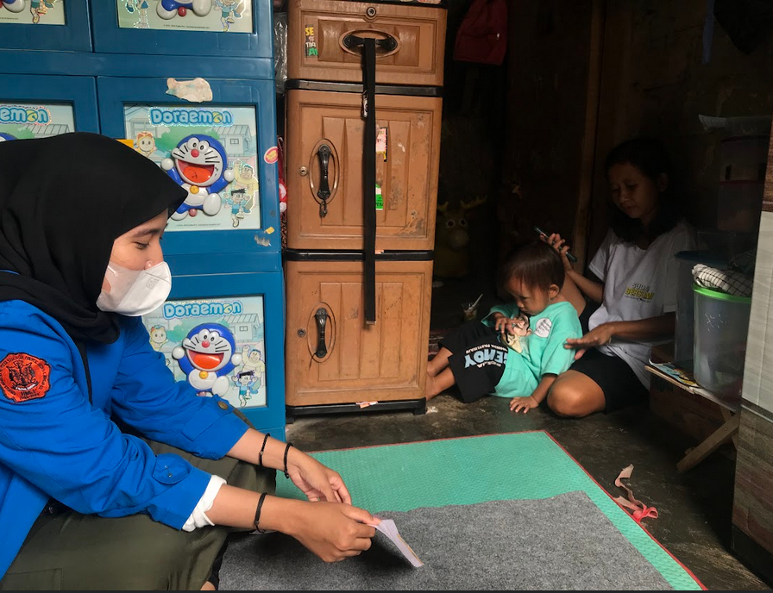 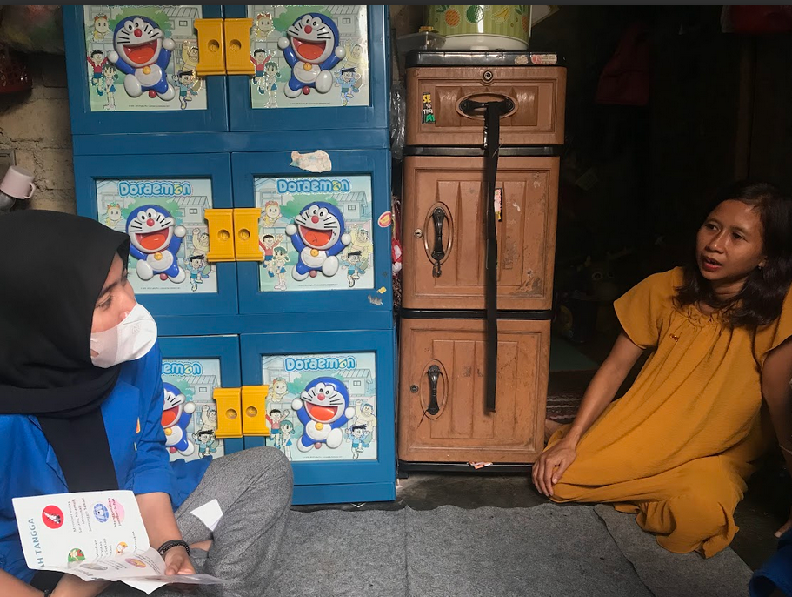

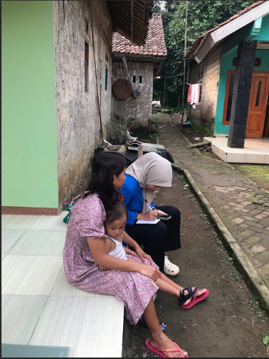

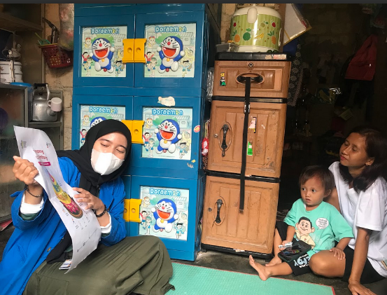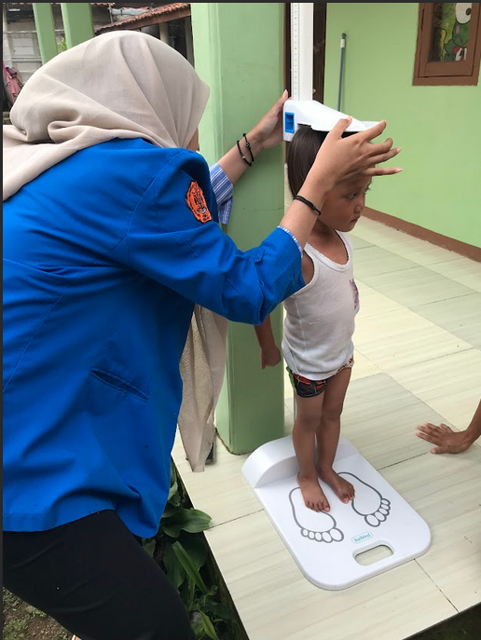

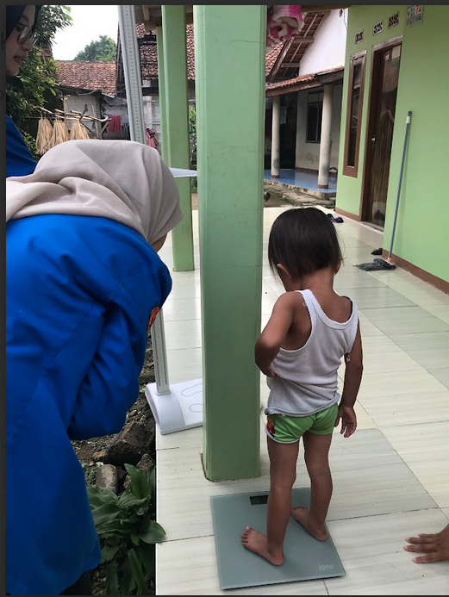 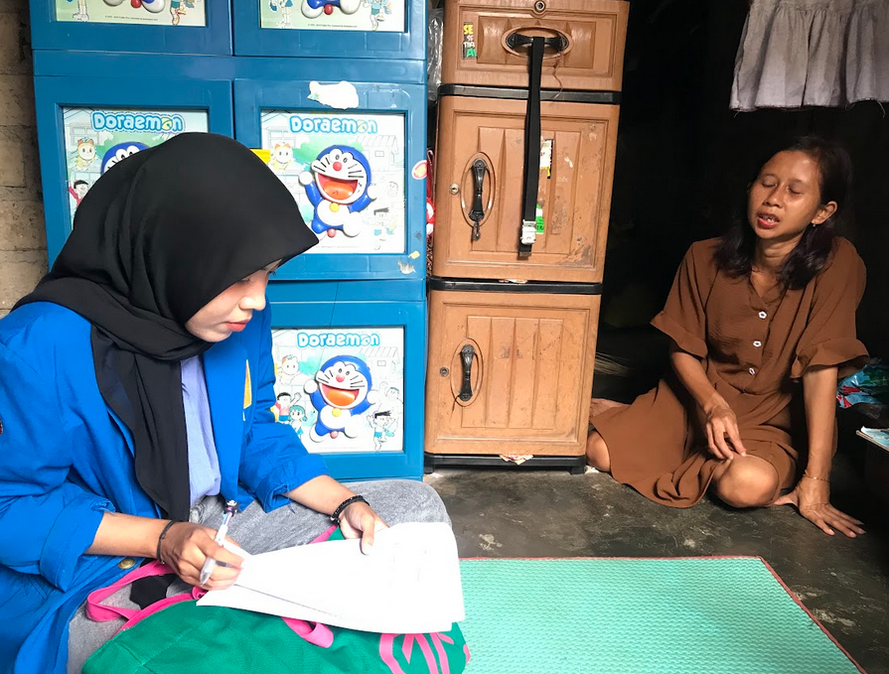

Lampiran 4 Media Penyuluhan

